Opis testów ciśnieniowych – warunki ekstremalne.
Testy ciśnieniowe przeprowadzane były jak poprzednio poprzez umieszczenie badanego urządzenia w komorze ciśnieniowej :
Zdj. 1 – komora ciśnieniowa
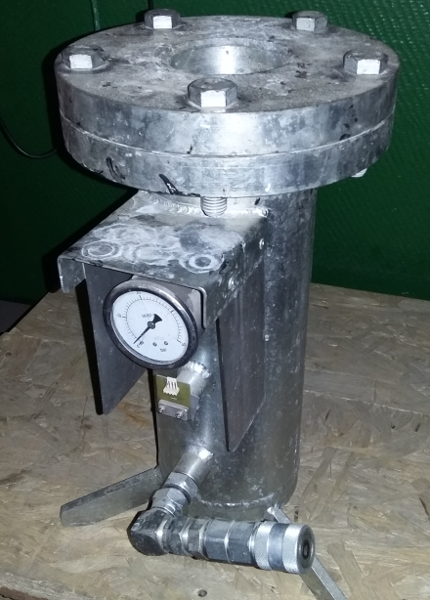

Test długotrwałego przebywania pod wysokim ciśnieniem w wodzie morskiej. Próba trwała 24 godziny. Urządzenie jak na zdj. poniżej miało umieszczony na szybce prosty przyrząd mierzący ugięcie materiału osłony ekranu. Dozwolony zakres ugięcia był okresowo kontrolowany (znaczniki w czerwonej obwódce na zdjęciu). Próbę przeprowadzono z pozytywnym skutkiem dla trzech wybranych urządzeń.
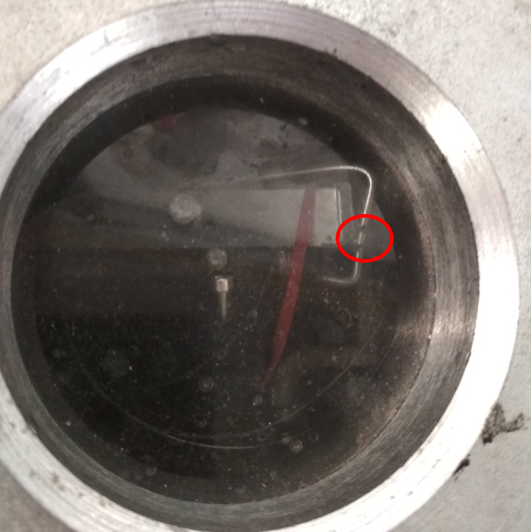
Z uwagi na rozmiar komory, jednoczesna próba mogła obejmować najwyżej 2 urządzenia jednocześnie. Dwa kolejne urządzenia przetestowano już razem (w tym samym czasie). Pod koniec próby zmniejszano i zwiększano skokowo ciśnienie na okres kilku do kilkunastu minut. Kolejne zdjęcie przedstawia wynik
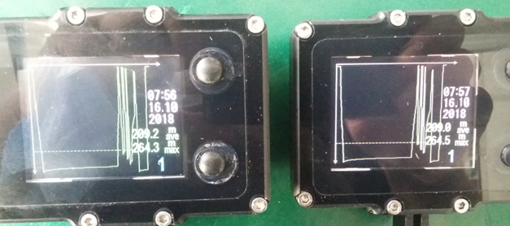
Test ekstremalnego ciśnienia. Wybrane 3 sztuki nawigacji poddane były ciśnieniu prawie 40 bar przez 1 godzinę. W połowie czasu próby dwukrotny gwałtowny skok ciśnienia powodujący dodatkowe przemieszczenia. Dwa urządzenia przebyły próbę bez uszczerbku, a po pół godzinie wskazania czujnika ciśnienia wróciły do normy (w trakcie próby przekroczono jego dopuszczalne obciążenie 32 bar o ponad 6 bar).Zdjęcie poniżej przedstawia zapis profilu głębokości jednego z urządzeń po zakończeniu próby. Maksymalna głębokość 385,1 metra odpowiada ciśnieniu 38,5 bar słodkiej wody.
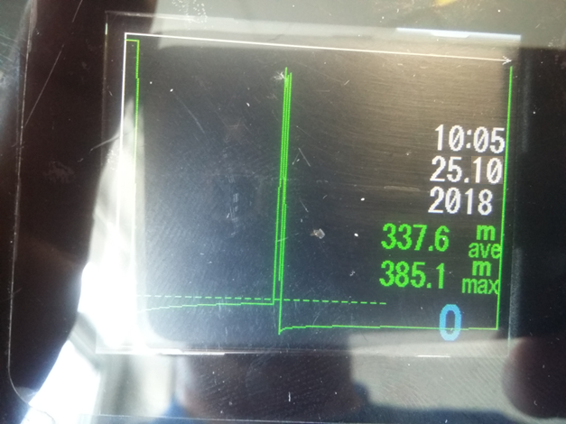
Trzecie urządzenie – stwierdziliśmy niewielkie uszkodzenia osłony ekranu wynikające prawdopodobnie z osłabienia materiału podczas obróbki. Widać to na poniższych zdjęciach.
Narożnik prawidłowy po teście  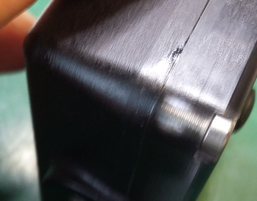 | Narożnik uszkodzony po teście  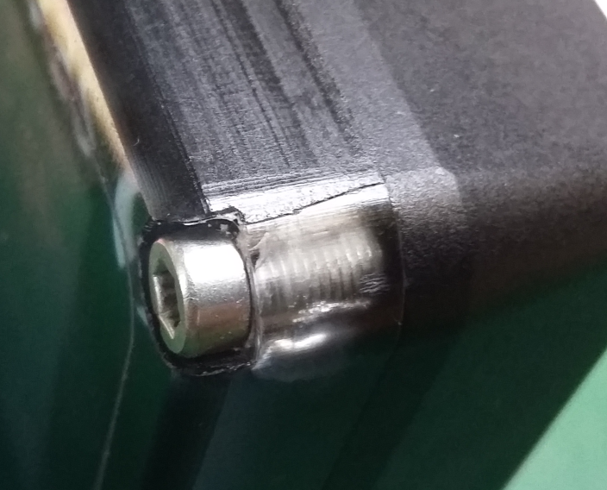

Ponieważ był to odosobniony przypadek, wynik próby nie świadczy o błędzie konstrukcji, a jedynie o konieczności wprowadzenia procesów kontroli jakości.
W jednym z przypadków niewielka ilość wody przedostała się do wnętrza z uwagi na mikroskopijną nieszczelność korka blokującego złącze ładowania. Po otwarciu i wysuszeniu udało się uratować urządzenie, ale próba pokazuje wyraźnie, że niektóre rodzaje problemów są niewidoczne gołym okiem.
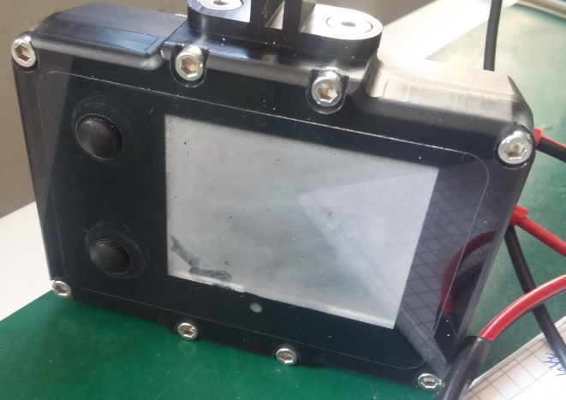
Zdjęcie powyżej przedstawia problematyczny egzemplarz – wilgoć skropliła się od wewnątrz i spowodowała zaparowanie osłony ekranu, co ujawniło się dopiero po jakimś czasie od zakończenia prób.

Różnice tego testu w porównaniu z próbami poprzednimi polegały na procedurach badawczych – stosowanie bardzo dużych ciśnień, użycie również słonej wody do testu, itp.

Wnioski z przeprowadzonych prób :
- charakter wody (słodka / słona) nie ma mierzalnego wpływu na przebieg próby, ważne jest jedynie opłukanie urządzenia ze słonej wody po zakończeniu testu
- podwójne uszczelnienia złącza ładowania wyeliminowały zupełnie występowanie małych nieszczelności w tym punkcie
- niektóre rzadko występujące defekty materiału lub obróbki mogą się ujawnić dopiero po przeprowadzeniu próby ciśnieniowej
- prawidłowy przebieg próby gwarantującej wykrycie praktycznie wszystkich możliwych problemów :
- podanie maksymalnego ciśnienia przez okres minimum 1 godziny
- dwukrotną zmianę ciśnienia w odstępach ok. 2 minut
- elementy konieczne do sprawdzenia pod koniec próby :
- narożników obudowy pod kątem pęknięć
- wnętrza obudowy pod kątem skraplającej się wilgoci
- wnętrza złącza ładowania pod kątem śladów wilgoci

